Михайлюк Ольга Геннадьевна
Муниципальное бюджетное дошкольное образовательное учреждение детский сад «Чайка» г. Нижняя Тура
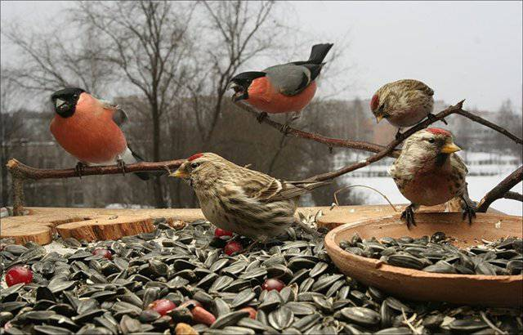
Воспитатель
Информационно-творческий проект
«Столовая для птиц»
Средняя группа №8

Вид проекта: информационно-творческий
Продолжительность проекта: краткосрочный
Участники проекта: дети средней группы, родители воспитанников, воспитатель.
Цель: формирование экологических знаний о зимующих птицах нашего края и ответственного, бережного отношения к ними.

Задачи:
Формировать умение различать и называть зимующих птиц.
Расширять словарный запас; совершенствовать все стороны речи; добиваться чистого произношения всех звуков; развивать диалогическую речь.
Привлечь воспитанников и родителей к данной проблеме.
Актуальность темы:

Тема проекта «Зимующие птицы» выбрана мной не случайно. Ведь именно птицы окружают нас круглый год, принося людям пользу и радость. В холодное время года доступной пищи становится значительно меньше, но потребность в ней возрастает. Иногда естественный корм становится практически недоступным, поэтому многие птицы не могут пережить зиму и погибают. И мы, педагоги, совместно с родителями, должны научить воспитанников видеть это, пополняя представления о зимующих птицах, их повадках и образе жизни, создать условия для общения ребенка с миром природы.
В современных условиях проблема экологического воспитания дошкольников приобретает особую остроту и актуальность. Именно в период дошкольного детства происходит становление человеческой личности, формирование начал экологической культуры. Поэтому очень важно разбудить в детях интерес к живой природе, воспитывать любовь к ней, научить беречь окружающий мир.

Предполагаемый результат:

Расширение кругозора детей о зимующих птицах.
Улучшение предметно-развивающей среды.
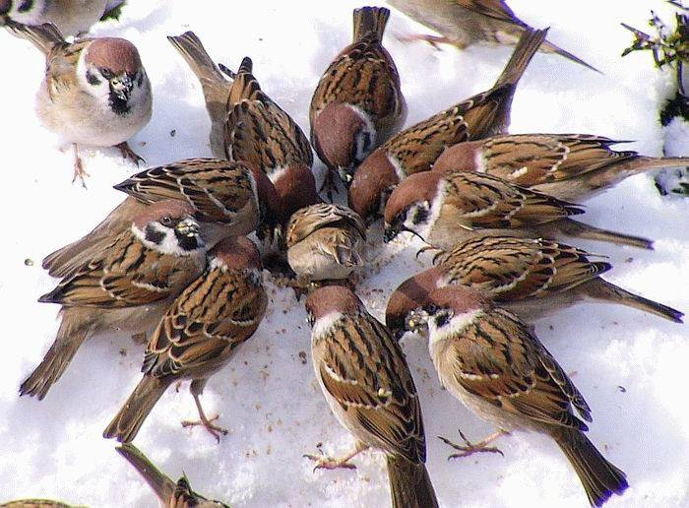
Развитие у детей любознательности, творческих способностей, познавательной активности, коммуникативных навыков.
Активное участие воспитанников и родителей к помощи птицам в трудных зимних условиях.

Содержание проекта:

- Беседа «Что мы знаем о птицах»
- Беседа «Польза, приносимая птицами»
- Беседа «Зимующие, кочующие и перелётные птицы»
- Стихи, загадки, сказки, народные приметы о зимующих птицах
- Консультация для родителей «Кормушки для птиц своими руками».
- Наблюдение за снегирём, синичкой, воробьём, вороной, голубем.
- Речевая игра «Скажи наоборот», «Играем в прятки»
8.Речевое упражнение «Назови ласково»
9. Подвижные игры «Совушка»; «Зимующие и перелётные птицы»; «Воробушки».
10. Утренняя гимнастика «Птичья зарядка»;
11. Игр. упр. «Прыгни как птичка»
12. Физ.минутки «Воробушки», «Снегири», «Вот под ёлочкой»
13. Настольная игра: «Разрезные картинки»; «Лабиринт «; «Зимующие птицы».
14. Сюжетно-ролевая игра: «Воробьиная семья».
15.Театрализация: «Где обедал воробей».
16.Конспект НОД .ФЭМП .Тема : «Сколько птиц к кормушке прилетело?»
17. Конспект НОД по речевому развитию «Зимующие птицы».
18. Конспект НОД по художественно-эстетическому развитию.
«Ворона» (конструирование из бумаги), «Снегири на ветках» (рисование)
19. Работа на экологической тропинке «В зимней столовой»;
20. Развлечение: «Покормите птиц зимой».
21. Просмотр фильма о зимующих птицах.

1 .Этап – подготовительный (организационный)
- составление плана работы
- разработка проекта;
- изучение научно – методической литературы;
- поисковая работа по подбору иллюстративного материала;
2. Этап – основной (практический)
- оформление папок – передвижек;
- организация и проведение образовательной деятельности по реализации содержания проекта;
- фотосьёмка;
- изготовление кормушек родителями;
- оформление альбома «Пернатые друзья»;
- описание игр, написание конспекта, подбор картинок;
3. Этап – заключительный (итоговый)
- анализ результатов работы, подведение итогов;
- презентация «Наши пернатые друзья»;

Роль родителей
Накануне выходных родителям сообщается тема недели и дается домашние задание:
1. Рекомендации на совместные прогулки.
- Совместно с ребенком сделать кормушку.
- Подсыпая корм, развивать словарный запас ребенка.
2. Заучивать стихотворения о зимующих птицах.
3. Отгадывать загадки про зимующих птиц.
4. Рассмотреть зимующих птиц на иллюстрациях в книгах и журналах, принести книги в детский сад.
5. Рассматривая с детьми книги, поставила цель, что всю неделю будем говорить о зимующих птицах. С помощью детей составили план реализации проекта. Дети запланировали узнать о птицах из фильмов, энциклопедий, презентаций.

Продукт проектной деятельности:
-конкурс-выставка кормушек «Лучший домик для птиц»;
-информационный стенд «Они остались зимовать, мы им будем помогать»;
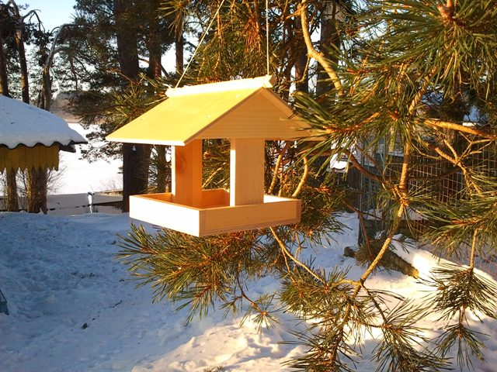
- развлечение «Покормите птиц зимой»;
- настольная игра «лабиринт «зимующие птицы»;
-изготовление атрибутов к настольному театру: «Где обедал воробей?».

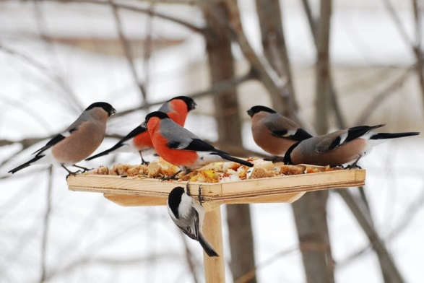
ПОКОРМИТЕ ПТИЦ
Покормите птиц зимой.
Пусть со всех концов
К вам слетятся, как домой,
Стайки на крыльцо.
Не богаты их корма.
Горсть зерна нужна,
Горсть одна — И не страшна
Будет им зима.

А.Яшин.

Дидактические игры:
«Один-много», «Назови ласково», «Счет птиц» , «Четвертый лишний», "Угадай птицу по описанию", «Чей хвост?», «Кто что ест», « Узнай по голосу», «Что едят птицы».
Н/и «Разрезные картинки». «Лабиринт «Зимующие птицы».
Сюжетно-ролевые игры:
«Птичий двор».
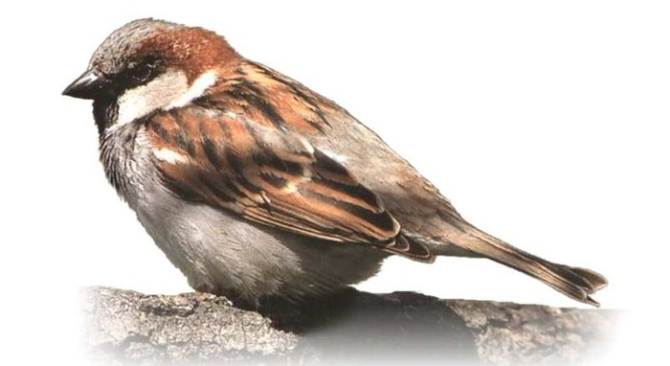
Театрализация:
«Где обедал воробей».
Подвижные игры
- «Совушка».
- «Воробушки и автомобиль».
- «Воробушки и кот».

Формирование целостной картины мира:
Тема: «Зимующие птицы»
Цели: формирование знаний у детей о зимующих птицах, объяснение причины их перелетов (перелетные, зимующие), воспитание заботливого отношения к птицам
ФЭМП :
Тема: «Сколько птиц к кормушке нашей прилетело?»
Цель: обучение порядковому и количественному счету в пределах 10, закрепление знаний о последовательности дней недели.
Беседы:
- «Как живут наши пернатые друзья зимой».
- «Кто заботится о птицах».
- «Пользу или вред приносят птицы?».
- «Меню птиц».
- «Как дети с родителями заботятся о птицах зимой?».
Решение проблемной ситуации: «Что произойдёт, если не кормить птиц зимой?»
Наблюдение за птицами зимой
- за синицей;
- за вороной;
- за снегирем;
- за голубем.
коммуникация
Чтение рассказов: И. Тургенева «Воробей»; М. Горького «Воробьишко» + просмотр мультфильма; Н. Рубцова «Воробей» и «Ворона».
Сухомлинского «О чем плачет синичка», просмотр мультфильма «Высокая горка», просмотр презентаций: "Зимующие птицы", "Кормушки".
Творческое рассказывание: «Как я спас птичку». Заучивание стихотворения «Покормите птиц зимой». Отгадывание загадок, рассматривание иллюстраций с изображением зимующих птиц.
Выставка книг и иллюстраций о зимующих птицах нашего края на книжной полке.

Художественное творчество
Рисование «Снегири»
Цель: развитие интереса и положительного отношения к нетрадиционной технике рисования – ладошками.
лепка «Учимся лепить птиц»
Цель: обучение умению лепить птиц из целого куска.
конструирование
Тема: «Ворона»
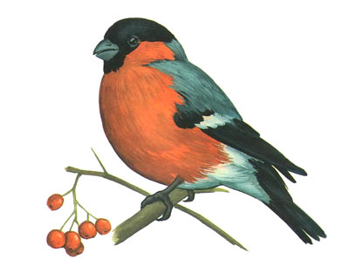
Цель: обучение умению передавать особенности строения птицы, развитие фантазии и воображения

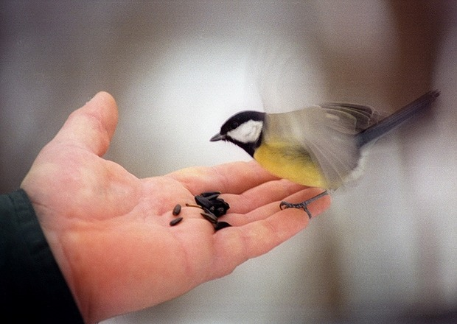
Работа с родителями:

- Консультации для родителей «Как и из чего можно сделать кормушку для птиц».
  - Задание родителям: помочь детям подобрать корм для птиц.
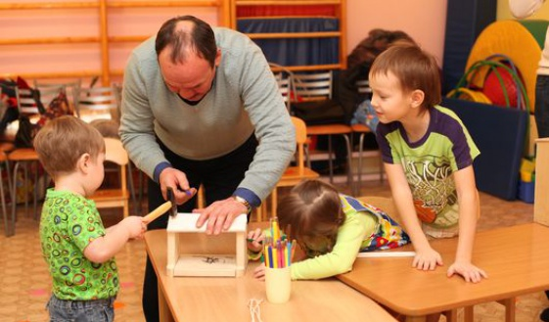

Результат проекта:
В ходе реализации проекта у детей
• Сформированы знания о жизни птиц зимой.
•Созданы необходимые условия в группе по формированию у дошкольников целостного представления о жизни зимующих птиц и улучшилась предметно-развивающая среда
• Заинтересовали детей совместно с родителями в заботе о птицах, желание помогать им в зимний период (изготовление кормушек, подкормка птиц зимой).
• Развитие у детей любознательности, творческих способностей, познавательной активности, коммуникативных навыков.
• Активное участие родителей в реализации проекта.
На основе проделанной работы подготовила презентацию «Покормите птиц зимой».

Литература:

1.Николаева С.Н. Экологическое воспитание младших дошкольников. М., 2002.
2.Николаева С.Н. Эколог в детском саду. М., 2003.
3.Бондаренко А.К. Дидактические игры в детском саду.
4.Маханева М.Д. Экологическое развитие детей дошкольного и младшего школьного возраста. М., 2004.
5.Ушакова О.С. развитие речи . ТЦ Сфера.,2011.
6.Долгова Т., Кравченко И. «Прогулки в детском саду»
7.Интернет ресурсы.

